Graduatorie a Esaurimento del personale docente ed educativo

Visualizzazione della consistenza degli aspiranti in graduatoria
Guida di riferimento

Indice

1. Introduzione 3
2. Accesso e utilizzo dell’applicazione 3

Introduzione

La presente guida rappresenta uno strumento informativo e di supporto all'utilizzo della funzione di visualizzazione del numero di aspiranti presenti nelle Graduatorie a Esaurimento del personale docente ed educativo.

Accesso e utilizzo dell’applicazione

L’accesso all’applicazione avviene dalla sezione del sito dell’istruzione relativa al personale della scuola, reclutamento, visualizzazione consistenza graduatorie.

All’attivazione verrà visualizzata la pagina seguente:

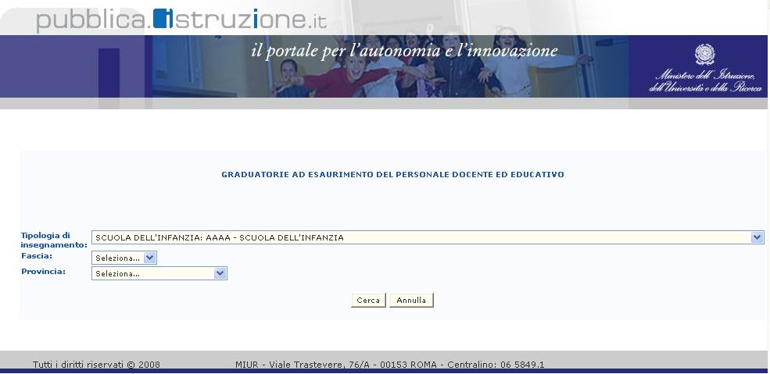

L’utente potrà quindi selezionare una tipologia di insegnamento tra quelle proposte dal sistema:

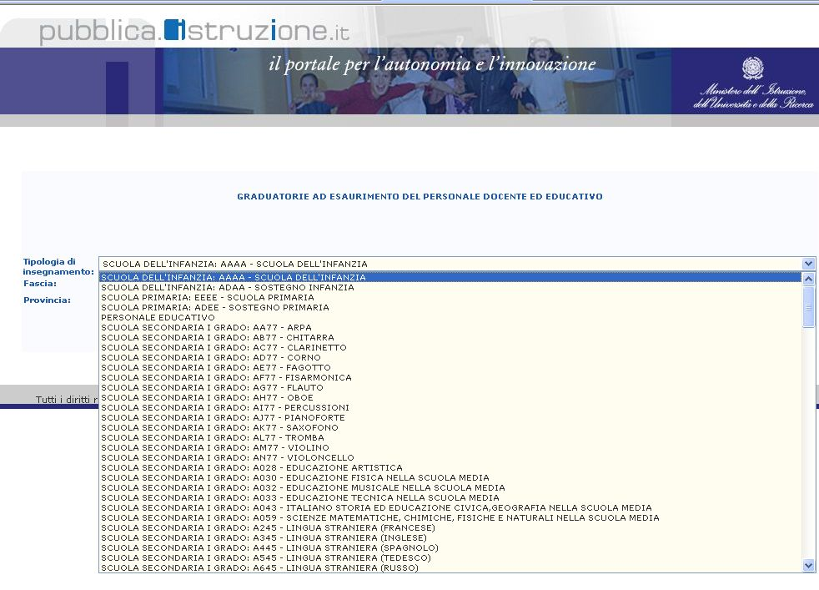

e, se lo desidera, una fascia:


Nel caso in cui la fascia non sia selezionata verranno visualizzate tutte e tre le fasce anche se il numero di aspiranti è pari a zero.

Sempre se lo desidera, l’aspirante potrà selezionare una provincia:
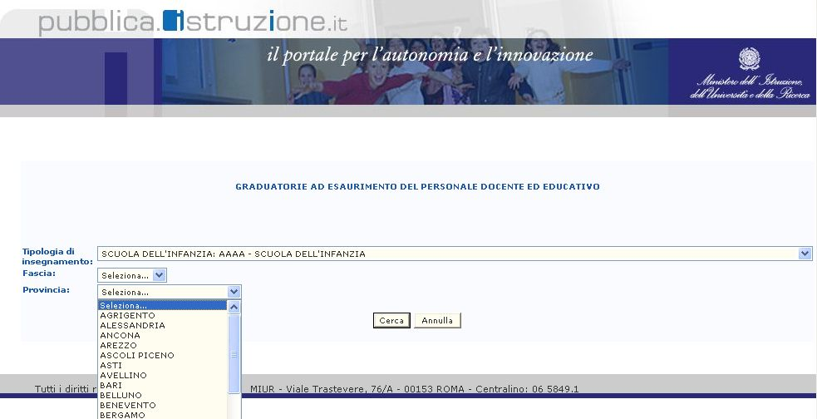

Nel caso in cui la provincia selezionata preveda la presenza di aspiranti per la lingua slovena, verrà visualizzata una ulteriore opzione di ricerca:



Premendo il pulsante “Cerca”, il sistema effettuerà la ricerca in banca dati sulla base dei criteri impostati, presentando infine una pagina come la seguente:

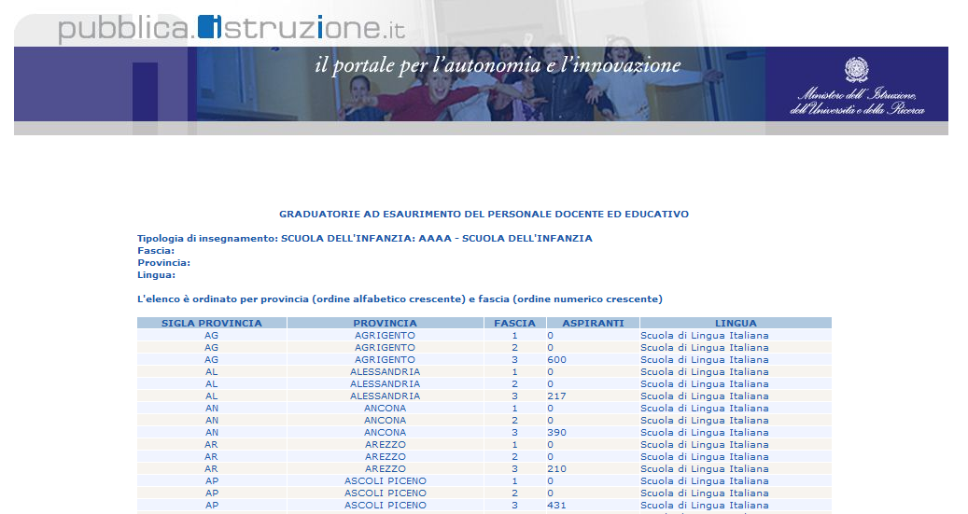

Come è possibile notare dall’immagine, il sistema fornirà un elenco di risultati il cui ordinamento dipende dai criteri di ricerca impostati.

Più precisamente, l’elenco di risultati sarà ordinato come segue:
- Se è stata selezionata la sola tipologia di insegnamento, l’ordinamento sarà per provincia crescente (ordine alfabetico) e fascia crescente;
- Se sono state selezionate tipologia di insegnamento e fascia, l’ordinamento delle province sarà per numero di aspiranti crescente;
- Se sono state selezionate tipologia di insegnamento e provincia, l’ordinamento sarà per fascia crescente.

Il pulsante “Indietro” consente di tornare alla maschera di ricerca, ritrovando i criteri precedentemente impostati:



Infine, nel caso in cui non esistessero risultati per i criteri di ricerca indicati, il sistema presenterà una pagina come la seguente:

